Ministerio del Poder Popular para
Ciencia, Tecnología e Industrias Intermedias
Centro Nacional de Tecnologías de Información

Manual de Usuario Sistema Para la Automatización del Protocolo de Prueba de Portales de Internet

Gerencia de Capacitación Tecnológica
Oficina de Transferencia Tecnológica
14/05/2010
Índice de contenido
1 Objetivo General del Curso 5
1.1 Audiencia 5
1.2 Objetivos del Aprendizaje 5
1.3 Acrónimos y definición de términos 6
2 Introducción General del Curso 8
2.1 ¿Cómo Ingresar al Sistema? 8
2.1.1 Posibles errores que pueden producirse 9
2.1.2 Pantalla principal del sistema 10
2.2 Menú Instituciones 11
2.2.1 ¿Cómo registrar una Institución? 11
2.2.2 Descripción de los datos 12
2.2.3 Comportamiento del formulario “Registrar Instituciones Públicas” 12
2.2.4 Posibles errores que pueden producirse 13
2.2.5 Mensaje de registro exitoso 17
2.2.6 Listar Instituciones (Instituciones -> Listar) 18
2.2.7 Comportamiento del Listado de Instituciones 18
2.3 Menú Entidades Verificadoras 20
2.3.1 ¿Cómo registrar una Entidad Verificadora? 20
2.3.2 Descripción de los datos 21
2.3.3 Comportamiento del formulario “Registrar Entidades Verificadoras” 21
2.3.4 Posibles errores que pueden producirse 23
2.3.5 Mensaje de registro exitoso 28
2.3.6 Listar Entidad Verificadora 29
2.3.7 Comportamiento del Listado de Entidades Verificadoras 29
2.4 Menú Auditoría 31
2.4.1 ¿Cómo crear una auditoría? 31
2.4.2 Descripción de los datos 34
2.4.3 Ejemplo de la muestra “archivo.txt” 34
2.4.4 Comportamiento del formulario “Crear Auditoría” 34
2.4.5 Posibles errores que pueden suceder 36
2.4.6 Listar Auditorías 40
2.4.7 Resumen de auditorías 41
2.4.8 Descripción del Resumen de Auditoría 43
2.4.9 Iniciar Auditoría 43
2.4.10 Detalle de Auditoría 46
2.4.11 Cerrar Auditoría 50
2.4.12 Reporte Final de Auditoría 51
Información del producto 51
Información de la Entidad Verificadora 52
Resultado de la Prueba 53
Gráfica 54
Disposiciones 55
2.5 Menú Usuarios 56
2.5.1 Crear Usuario (Usuarios -> Crear) 56
2.5.2 Crear Usuario, Posibles Errores. 59
2.5.3 Listar Usuarios (Usuarios -> Listar) 61
2.5.4 Información del Usuario. 62
2.6 Menú Muestra 69
2.6.1 Iniciar la Muestra (Muestra -> Iniciar) 69
2.6.2 Descargar la Muestra. 70
2.7 Menú Reportes 71
2.7.1 Reporte de Instituciones 71
2.7.2 Reporte de Entidades Verificadoras 73
2.7.3 Reporte de Auditorías 74
2.8 Menú Parámetros 75
2.8.1 Fuentes 75
2.8.2 Meta Etiquetas 76
3 Conclusiones 78
4 Recomendaciones 79
1 Referencias 80

Índice de ilustraciones
Ilustración 1: Formulario Autenticación 9
Ilustración 2: Error Correo o Contraseña no válidos 10
Ilustración 3: Pantalla Principal 11
Ilustración 4: Formulario Registrar Institución 12
Ilustración 5: Error, se intento ingresar campos vacíos 15
Ilustración 6: Error ingreso de datos inválidos 16
Ilustración 7: Error la Institución ya ha sido registrada 17
Ilustración 8: Mensaje que indica que se ha registrado la institución exitosamente. 18
Ilustración 9: Listado de Instituciones 19
Ilustración 10: Formulario Registro de Entidades Verificadoras 21
Ilustración 11: Error al Registrar una Entidad Verificadora con campos vacíos 24
Ilustración 12: Error algunos datos son incorrectos 25
Ilustración 13: Error la Entidad Verificadora ya ha sido registrada 34
Ilustración 14: Registro entidad exitoso 35
Ilustración 15: Listado de Entidades Verificadoras 36
Ilustración 16: Formulario Crear Auditoría 38
Ilustración 17: Error crear auditoría vacía o datos vacíos 41
Ilustración 18: Error no se ha agregado la muestra 46
Ilustración 19: Error la Institución o la Entidad Verificadora no existe 48
Ilustración 20: Listado de Auditorías 49
Ilustración 21: Resumen de Auditorías 51
Ilustración 22: Progreso de la Evaluación 54
Ilustración 23: Detalle de Auditoría 56
Ilustración 24: Detalle de Auditoría OK 58
Ilustración 25: Cerrar Auditoría 59
Ilustración 26: Información del Producto 63
Ilustración 27: Información de la Entidad Verificadora 64
Ilustración 28: Resultado de la Prueba 65
Ilustración 29: Gráfica de índice de cumplimiento 66
Ilustración 30: Reporte de Disposiciones 67
Ilustración 31: Formulario Crear Usuario 70
Ilustración 32: Crear Usuario - Error Identificador 73
Ilustración 33: Usuarios - Crear, Error: Nombre Entidad Verificadora 74
Ilustración 34: Listar Usuarios 75
Ilustración 35: Información del Usuario 76
Ilustración 36: Cambiar Contraseña 77
Ilustración 37: Eliminar Usuario 77
Ilustración 38: Iniciar la Muestra 80
Ilustración 39: Descargar Muestra 81
Ilustración 40: Reporte de Instituciones Registradas 82
Ilustración 41: Reporte de Entidades Verificadoras 83
Ilustración 42: Reporte de Auditorías Realizadas 84
Ilustración 43: Actualizar Fuentes 85
Ilustración 44: Agregar Meta Etiquetas 86
Ilustración 45: Lista de Metaetiquetas 87

Objetivo General del Curso

Audiencia
- Administrador de la aplicación.
- Administrador del sistema.
- Auditor.
- Auditor jefe.

Objetivos del Aprendizaje
- Conocer la interfaz gráfica y funciones del sistema

Acrónimos y definición de términos
- Atributo ALT: permite proporcionar un texto equivalente una imagen o gráfico.
- Clic: acción de pulsar cualquiera de los botones de un ratón.
- Dominio: es una red de identificación asociada a un grupo de dispositivos o equipos conectados a la red Internet.
- Email: servicio de red que permite a los usuarios enviar y recibir mensajes rápidamente.
- Etiqueta TITLE: elemento HTML para identificar el contenido de un documento.
- Fork: es la creación de un proyecto en una dirección distinta de la principal u oficial tomando el código del proyecto ya existente.
- Javascript: es un lenguaje interpretado (scripting) basado en objetos, utilizado para acceder a objetos en aplicaciones. Principalmente, se utiliza integrado en un navegador web permitiendo el desarrollo de interfaces de usuario mejoradas y páginas web dinámicas.
- HTML: Lenguaje de Marcado de Hipertexto (HyperText Markup Language) es el lenguaje de marcado predominante para la elaboración de páginas web.
- JS: es un archivo de texto plano que contiene un archivo de procesamiento por lotes (scripts) de Javascript, y que puede, por tanto, ser modificado con cualquier editor de texto. Es ejecutado generalmente por un navegador web.
- PNG: es un formato gráfico basado en un algoritmo de compresión sin pérdidas para bitmaps, no sujeto a patentes.
- TXT: son aquellos archivos que están compuestos únicamente por texto sin formato, sólo caracteres.
- URL: un localizador uniforme de recursos, más comúnmente denominado URL (sigla en inglés de uniform resource locator), es una secuencia de caracteres, de acuerdo a un formato modélico y estándar, que se usa para nombrar recursos en Internet; el formato general de una URL es la siguiente esquema://autoridad/ruta?consulta#fragmento, ejemplo http://www.cnti.gob.ve
- UTF8: formato de codificación de caracteres.
- XHTML: es el lenguaje de marcado pensado para sustituir a HTML como estándar para las páginas web.

Introducción General del Curso

¿Cómo Ingresar al Sistema?
En la barra de dirección de un navegador web ingresar la url del sistema, esta puede ser facilitada por el “Administrador”. A continuación podrá observar el formulario de autenticación.

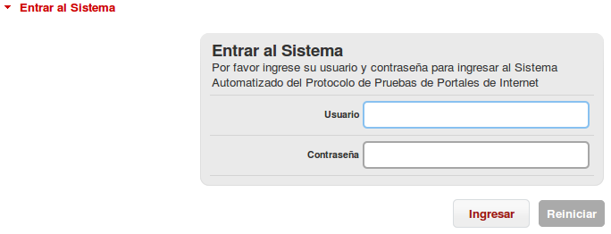Ilustración 1: Formulario Autenticación

Ingresar los siguientes datos al formulario:
- Usuario: ucnti
- Contraseña: administrador

Posibles errores que pueden producirse
Puede ocurrir errores en los siguientes casos:
- El usuario o contraseña no han sido ingresados.
- Sólo se está ingresando el usuario más no la contraseña o viceversa.
- Los datos no coinciden con la cuenta a la cual se intenta acceder.

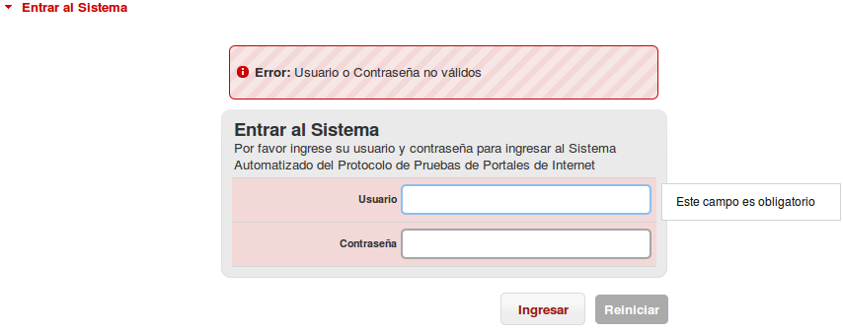Ilustración 2: Error Correo o Contraseña no válidos

Pantalla principal del sistema
La pantalla principal del sistema está compuesta por cuatro elementos:
- Cintillo institucional.
- Información de la sesión.
- Menú de la aplicación.
- Área de la aplicación.

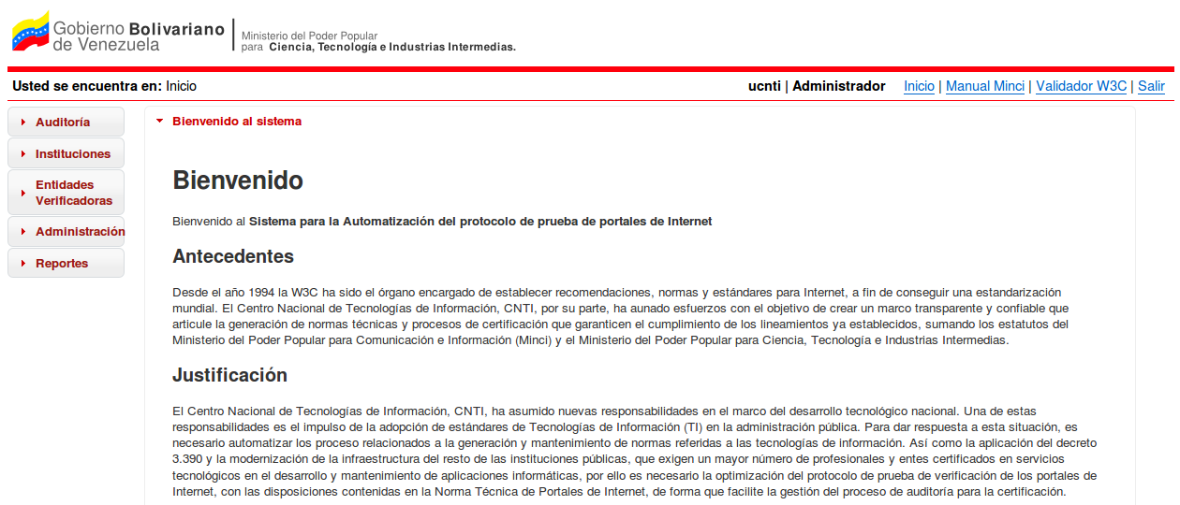
Ilustración 3: Pantalla Principal

Menú Instituciones
Ofrece al auditor la opción de “Registrar” y “Listar Instituciones”.

¿Cómo registrar una Institución?
- Ingresar al formulario “Registrar Institución” y llenar los campos de datos que se muestran en la imagen, seguidamente presione clic en el botón “Registrar Institución”.

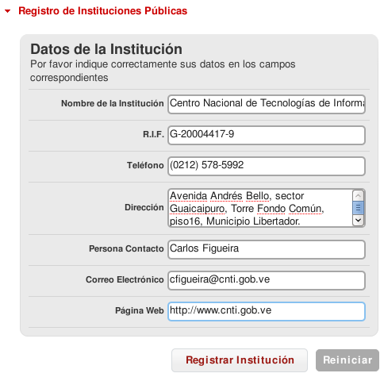Ilustración 4: Formulario Registrar Institución

Descripción de los datos
Nombre de la Institución: | Es el nombre completo de la Institución
R.I.F: | Registro de Información Fiscal
Teléfono: | Número telefónico (sólo puede introducirse números)
Dirección: | Dirección fiscal de la Institución
Persona Contacto: | Nombre de la persona contacto
Correo Electrónico: | Correo electrónico de la persona contacto
Página Web: | URL de la Institución

Comportamiento del formulario “Registrar Instituciones Públicas”
- Al situar el cursor sobre cualquier campo de texto, en las cuales el auditor ingresa los datos dentro de este formulario, se activará un evento para mostrar un mensaje informativo con instrucciones que indican como llenar el campo, a fin de que sirva de ayuda al usuario.
- En caso que el usuario ingrese datos incorrectamente o inválidos, el sistema informará desplegando un mensaje de error en la parte superior del formulario e identificará resaltando los campos donde ha ocurrido el error o los errores.
- Al situar el cursor sobre el campo de texto en el cual se ha identificado el error, el sistema despliega un mensaje indicando que el campo es obligatorio.
- El botón “Reiniciar” funciona para limpiar el formulario de los datos que han sido ingresados equívocamente.

Posibles errores que pueden producirse
Puede ocurrir errores en los siguientes casos:
- Al dejar vacío uno o varios de los campos obligatorios del formulario Institución

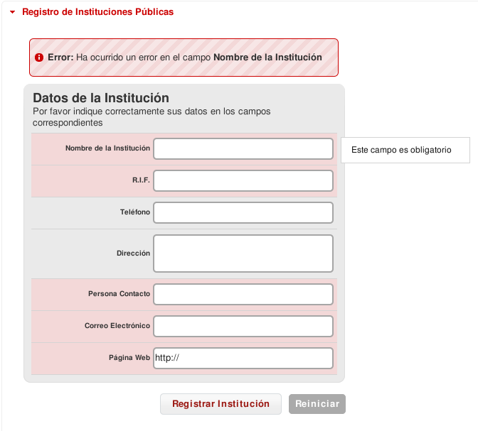Ilustración 5: Error, se intento ingresar campos vacíos
- Al ingresar datos inválidos

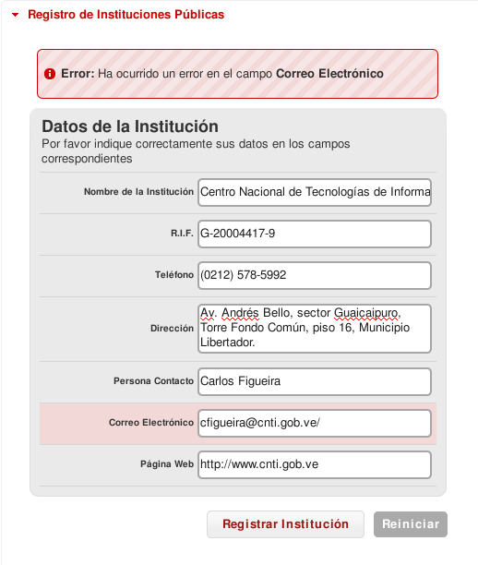Ilustración 6: Error ingreso de datos inválidos
- Cuando la institución ya ha se encuentra registrada

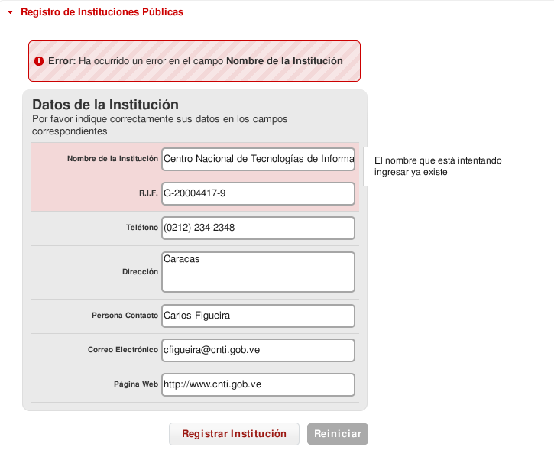
Ilustración 7: Error la Institución ya ha sido registrada

Mensaje de registro exitoso
Este mensaje se muestra al hacer clic en el botón “Registrar Institución”, si no ocurre ningún error en los campos de texto.

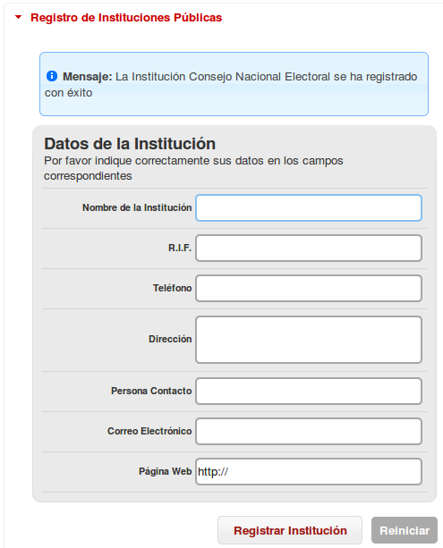Ilustración 8: Mensaje que indica que se ha registrado la institución exitosamente.

Listar Instituciones (Instituciones -> Listar)
Muestra el listado de las instituciones registradas en el sistema.

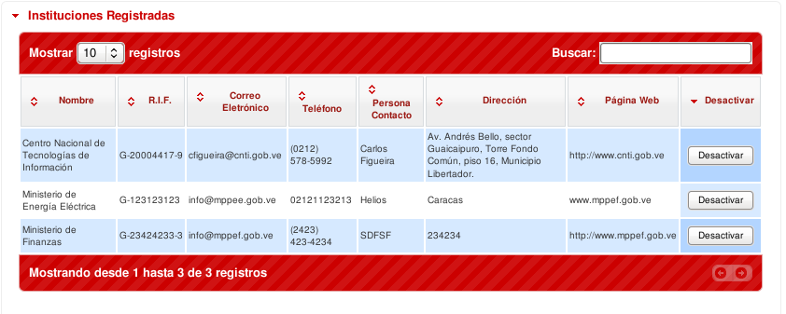Ilustración 9: Listado de Instituciones

Comportamiento del Listado de Instituciones
- Cuenta con un botón denominado “Mostrar registros” en la esquina superior izquierda, para aumentar o disminuir la cantidad de elementos que pueden ser listados en pantalla.
- Posee dos botones en la esquina inferior derecha que permiten paginar, si la cantidad de elementos listados supera el total de registros seleccionados por página.
- En la esquina superior derecha existe un campo denominado “Buscar”, el cual permite filtrar el contenido de la lista.
- Al hacer clic sobre cualquiera de los elementos de la lista automáticamente ingresará al modo edición, en el cual podrá editar el contenido del campo. Para confirmar la edición, basta con presionar la tecla “Entrar” del teclado tradicional.
- Ordene de forma ascendente o descendente el listado haciendo clic sobre los títulos de la tabla.

Menú Entidades Verificadoras
Ofrece al auditor la opción de “Registrar” y “Listar” entidades verificadoras.

¿Cómo registrar una Entidad Verificadora?
- Ingresar al formulario “Registro de Entidades Verificadoras” y llenar los campos de datos que se muestran en la imagen, seguidamente haga clic en el botón “Registrar Entidad”.

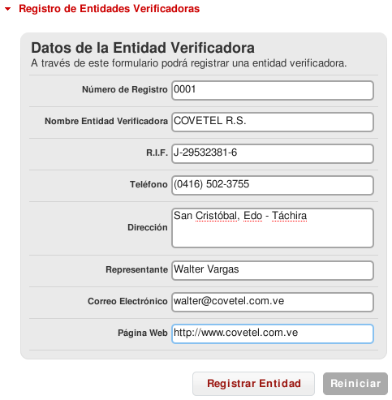Ilustración 10: Formulario Registro de Entidades Verificadoras

Descripción de los datos
Número de Registro: | Número identificador asignado por el CNTI
Nombre Entidad Verificadora: | Es el nombre completo de la Entidad Verificadora.
R.I.F: | Registro de Información Fiscal
Teléfono: | Número telefónico
Dirección: | Dirección fiscal de la Entidad Verificadora.
Representante: | Nombre del representante legal de la Entidad Verificadora.
Correo Electrónico: | Correo electrónico de el representante.
Página Web: | URL de la Entidad Verificadora.

Comportamiento del formulario “Registrar Entidades Verificadoras”
- Al situar el cursor sobre cualquier campo de texto, en los cuales el auditor ingresa los datos dentro de este formulario, se activará un evento para mostrar un mensaje informativo con instrucciones que indican como llenar el campo, a fin de que sirva de ayuda al usuario.
- En caso que el usuario ingrese datos incorrectamente o inválidos, el sistema informará desplegando un mensaje de error en la parte superior del formulario e identificará los campos donde ha ocurrido el error o los errores.
- Al situar el cursor sobre el campo de texto, en el cual se ha identificado el error, el sistema despliega un mensaje indicando que el campo es obligatorio.
- El botón “Reiniciar” funciona para limpiar el formulario.

Posibles errores que pueden producirse
Puede ocurrir errores en los siguientes casos:
- Al dejar vacío uno o varios de los campos del formulario Registro de Entidades Verificadoras.

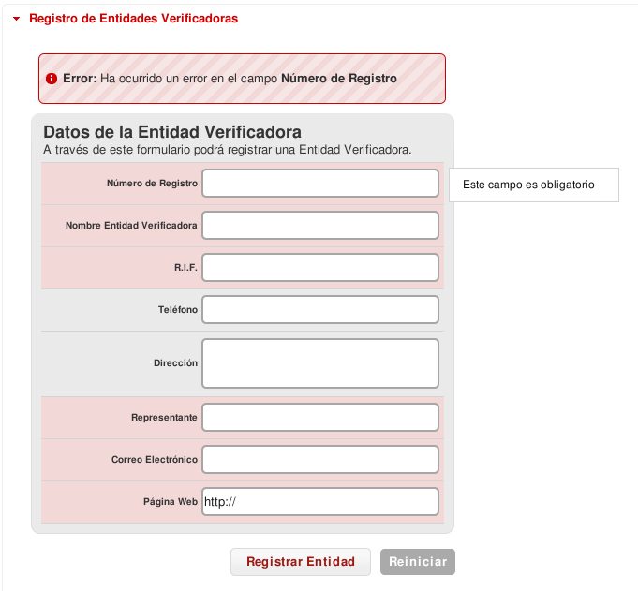Ilustración 11: Error al Registrar una Entidad Verificadora con campos vacíos
- El ingresar datos inválidos.

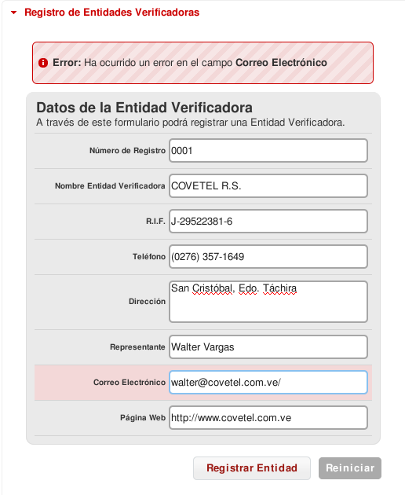Ilustración 12: Error algunos datos son incorrectos
- La Entidad Verificadora ya ha sido registrada.

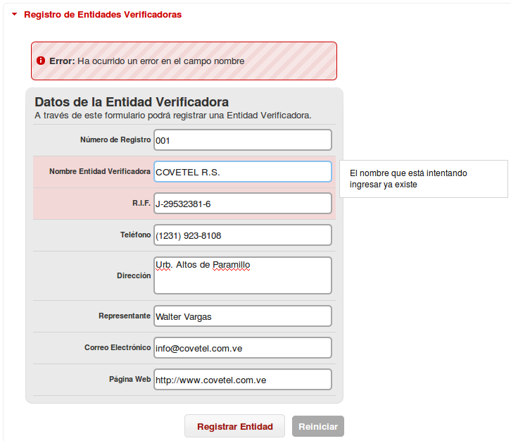Ilustración 13: Error la Entidad Verificadora ya ha sido registrada

Mensaje de registro exitoso
Este mensaje se muestra al hacer clic en el botón “Registrar Entidad” y no ocurre ningún error en los campos de texto.

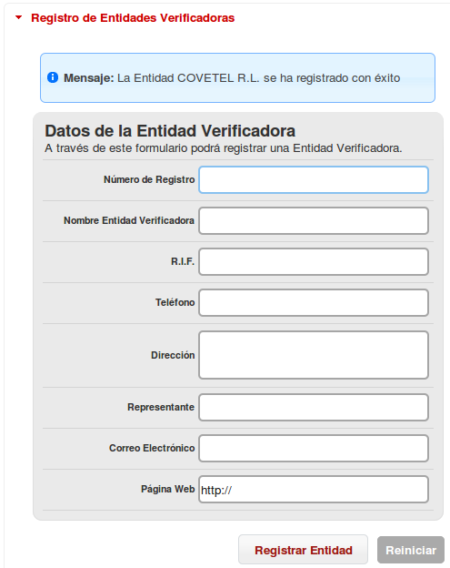Ilustración 14: Registro entidad exitoso

Listar Entidad Verificadora
Muestra el listado de las Entidades Verificadoras registradas en el sistema.
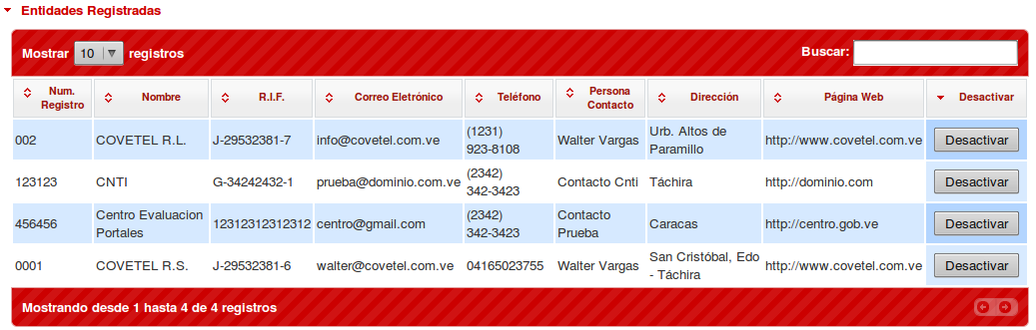Ilustración 15: Listado de Entidades Verificadoras

Comportamiento del Listado de Entidades Verificadoras
- Cuenta con un botón denominado “Mostrar registros” en la esquina superior izquierda, para aumentar o disminuir la cantidad de elementos que pueden ser listados en pantalla.
- Posee dos botones en la esquina inferior derecha que permiten paginar, si la cantidad de elementos listados supera el total de registros.
- En la esquina superior derecha existe un campo denominado “Buscar” el cual permite filtrar el contenido del listado.
- Al hacer clic sobre cualquiera de los elementos de la listas automáticamente ingresará al modo edición. Para confirmar basta con presionar la tecla “Entrar” del teclado tradicional.
- Ordene el listado ascendente o descendente haciendo clic sobre los títulos de la tabla.

Menú Auditoría
Ofrece al auditor la opción de “Crear” y “Listar” auditorías.

¿Cómo crear una auditoría?
Ingresar al formulario “Crear Auditoría” y llenar los campos de datos que se muestran en la imagen, seguidamente presionar clic en el botón “Crear Auditoría”.
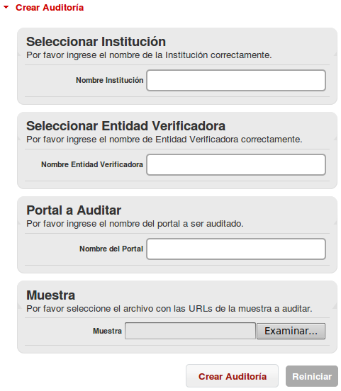Ilustración 16: Formulario Crear Auditoría

Descripción de los datos

Ejemplo de la muestra “archivo.txt”
En un editor de texto plano por ejemplo, “Gedit”, copiar la siguiente información y guarde el documento con el nombre archivo.txt.

http://www.cnti.gob.ve/
http://www.cnti.gob.ve/index.php?option=com_content&view=article&id=50&Itemid=57
http://www.cnti.gob.ve/index.php?option=com_organigrama&view=organigrama&Itemid=131
http://www.cnti.gob.ve/index.php?option=com_phocagallery&view=categories&Itemid=89
http://www.cnti.gob.ve/index.php?option=com_xmap&Itemid=81
http://www.cnti.gob.ve/index.php?option=com_eventlist&view=eventlist&Itemid=73
http://www.cnti.gob.ve/index.php?option=com_content&view=article&id=3105:logros-en-ti-libres-consolidan-revolucion-independencia-y-socialismo-en-venezuela&catid=43:actualidad&Itemid=87

Comportamiento del formulario “Crear Auditoría”
- Al situar el cursor sobre cualquier campo de texto, en los cuales el auditor ingresa los datos dentro de este formulario, se activará un evento para mostrar un mensaje informativo con instrucciones que indican como llenar el campo, a fin de que sirva de ayuda al usuario.
- En caso que el usuario ingrese datos incorrectamente o inválidos, el sistema informará desplegando un mensaje de error en la parte superior del formulario e identificará los campos donde ha ocurrido el error o los errores.
- Al situar el cursor sobre el campo de texto, en el cual se ha identificado el error, el sistema despliega un mensaje indicando que el campo es obligatorio.
- Al escribir las 3 primeras letras en cualquiera de los campos “Nombre Institución” ó “Nombre Entidad Verificadora”, el sistema verifica los nombres y despliega un listado con las opciones que están registradas en el sistema, a fin de poder seleccionar una de las opciones listadas.
- El botón “Examinar” del campo “Muestra” permite cargar el archivo de texto plano TXT.
- El botón “Reiniciar” funciona para limpiar el formulario de los datos que han sido ingresados equívocamente.

Posibles errores que pueden suceder
Puede ocurrir errores en los siguientes casos:
- Al dejar vacío uno o varios de los campos del formulario

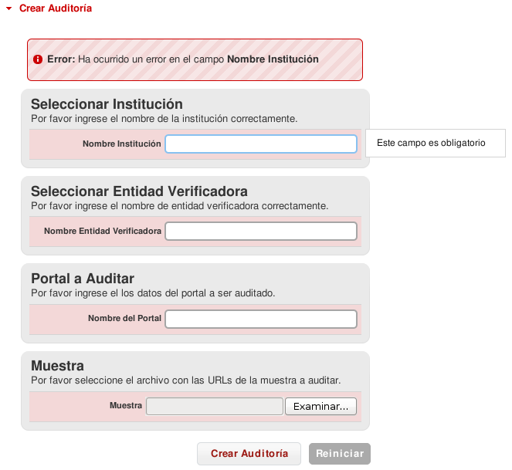
Ilustración 17: Error crear auditoría vacía o datos vacíos
- Error no se ha agregado el archivo .txt

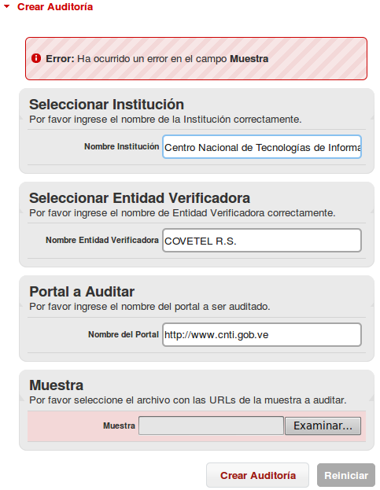
Ilustración 18: Error no se ha agregado la muestra
- Error la Institución o Entidad Verificadora no existe.

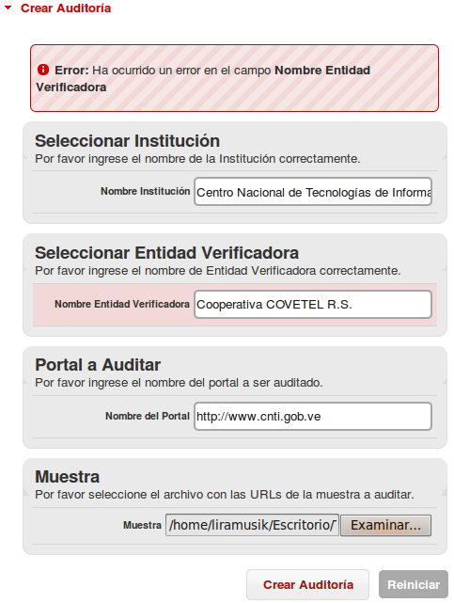
Ilustración 19: Error la Institución o la Entidad Verificadora no existe

Listar Auditorías
Lista todas las auditorías que han sido creadas. Muestra el “Estado” en el que se encuentra cada una de las auditorías, la fecha de inicio y la fecha de cierre de la auditoría.

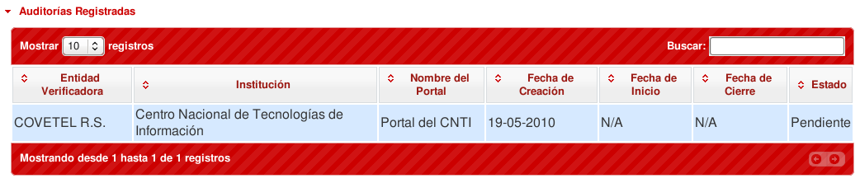Ilustración 20: Listado de Auditorías

Resumen de auditorías
Haciendo clic sobre una auditoría registrada, muestra la pantalla “Resumen de la Auditorías (número)”. En este resumen se observa la siguiente información: Estado de la Auditoría, Fecha de Creación de la Auditoría, Institución que se va a auditar, Entidad Verificadora que va a realizar la auditoría, las URL's contenidas en el archivo de muestra. Además, se visualizan tres (03) botones:
- Si la auditoría se encuentra en estado “Pendiente”, sólo se encontrará habilitado el botón “Iniciar la Auditoría”.
- Si la auditoría es iniciada, pero no se han indicado las acciones correctivas ni se ha hecho clic en el botón “Cerrar Auditoría”, sólo muestra habilitado el botón “Detalle de las Disposiciones”.
- Y si fueron cargadas las respectivas acciones correctivas y se ha hecho clic en el botón “Cerrar Auditoría”, se mostrará habilitado el botón “Ver reporte (número)”.
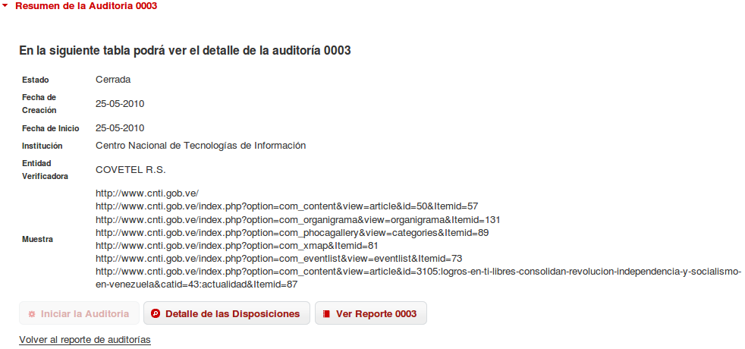Ilustración 21: Resumen de Auditorías

Descripción del Resumen de Auditoría

Número de auditoría: | Número identificador de la auditoría.
Estado: | Indica el estado en que se encuentra la auditoría.
Fecha de Creación: | Fecha en que fue creada la auditoría.
Institución: | Institución que solicita la auditoría.
Entidad Verificadora: | Entidad Verificadora asignada para realizar la auditoría.
Muestra: | Direcciones URLs que serán evaluadas.

Iniciar Auditoría
Haciendo clic en el botón “Iniciar Auditoría”, que se encuentra en la pantalla “Resumen de Auditoría”, comienza el proceso de evaluación de las direcciones URL's indicadas en la muestra.

Ilustración 22: Progreso de la Evaluación
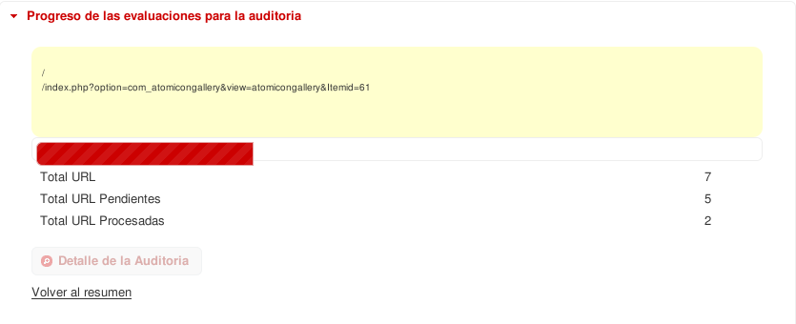

Detalle de Auditoría
Muestra el detalle de la evaluación por disposición de cada una de las URL's del Portal evaluado.
En la siguiente página podrá encontrar el detalle de cada una de las secciones resaltadas en esta ilustración.
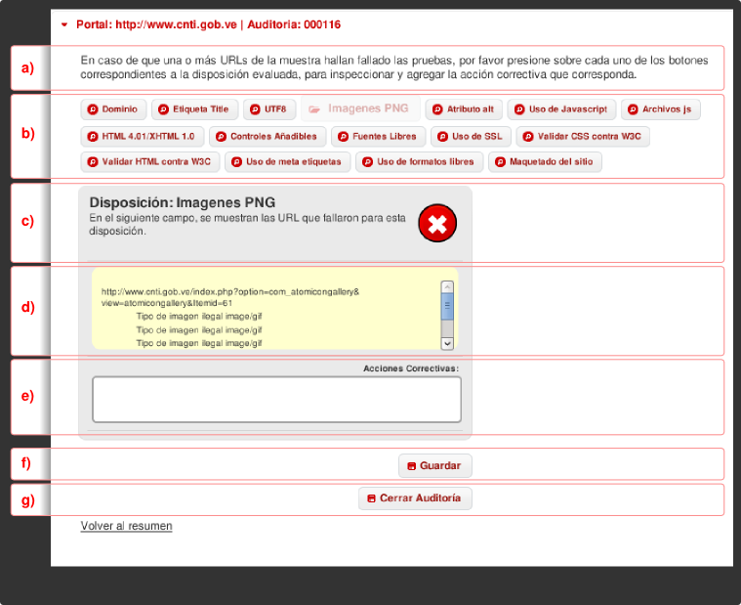Ilustración 23: Detalle de Auditoría

Componentes del Formulario Detalle de Auditoría.
- Esta sección se proporciona un párrafo que describe la función básica del formulario.
- Esta sección contiene una lista de botones, cada botón corresponde a una disposición, esto permite navegar entre disposiciones, simplemente presionando en cada botón correspondiente a la disposición que se desee ver en detalle.
- Esta sección contiene un fieldset, en donde se indica el nombre de la disposición y el resultado expresado por un icono, bien sea una equis roja para el caso de falla o un visto bueno en color verde para el caso de aprobado.
- Esta sección contiene las URL en las que se encontró uno o mas errores para la disposición correspondiente, si esta sección existe, es porque hay al menos un error en al menos una URL.
- Campo Acciones Correctivas, solo existe en caso de que se halla encontrado un error, si es así, entonces el usuario debe indicar una acción correctiva en este campo, debe tomar en cuenta, que esta acción correctiva va a salir en los reportes.
- Botón Guardar, luego de indicar una acción correctiva, debe presionar este botón, con el fin de que el texto que introdujo en el campo de Acciones Correctivas sea guardado en la base de datos.
- Botón Cerrar Auditoría, luego de navegar por todas las disposiciones, e indicar las acciones correctivas en donde amerite hacerlo, el usuario puede cerrar la auditoría, para hacerlo, debe presionar este botón. Tome en cuenta, que este proceso es atómico, no hay vuelta atrás, una vez que ha cerrado una auditoría, no hay forma de volver a abrirla.
Cuando las URL que conforman la muestra, pasan todas las pruebas para la disposición respectiva, el aspecto del detalle de la disposición es el siguiente:

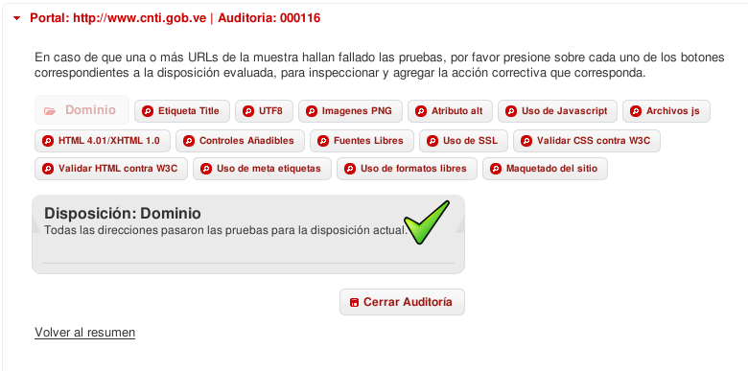Ilustración 24: Detalle de Auditoría OK

Cerrar Auditoría
El Auditor, al finalizar de aplicar las acciones correctivas por cada disposición, se debe realizar el cierre de la Auditoría para culminar el proceso de evaluación en el sistema haciendo clic en el botón “Cerrar Auditoría (Sección G )”; al cerrar la auditoría aparecerá un mensaje de confirmación del cierre de la auditoría, se debe confirmar haciendo clic en el botón “Aceptar”. Es importante destacar, que luego de cerrada la auditoría no se podrá realizar ningún cambio.

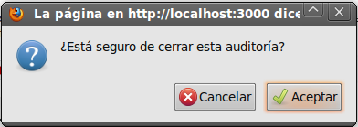
Ilustración 25: Cerrar Auditoría

Al cerrar la Auditoría, automáticamente el sistema retorna a la pantalla del reporte de la Auditoría.

Reporte Final de Auditoría
El sistema al finalizar la auditoría muestra el reporte final con la siguiente información:

Información del producto
Muestra la información del producto a certificar y la Institución auditada.

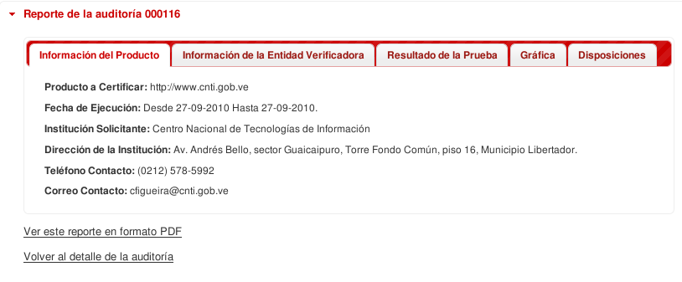
Ilustración 26: Información del Producto
Además muestra un enlace para descargar el “Reporte en Formato PDF” y otro enlace para retornar al “Detalle de la Auditoría”

Información de la Entidad Verificadora
Muestra información de la Entidad Verificadora que realizó dicha auditoría.

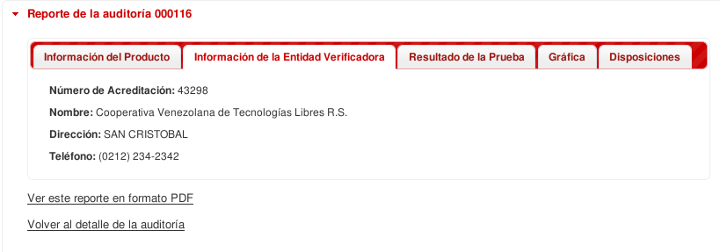Ilustración 27: Información de la Entidad Verificadora
Además muestra un enlace para descargar el “Reporte en Formato PDF” y otro enlace para retornar al “Detalle de la Auditoría”

Resultado de la Prueba
Indica el resultado general de la prueba: Aprobado en caso de pasar correctamente toda la evaluación de la muestra y No aprobado en caso de errores en alguna disposición de la auditoría. También muestra el total de las disposiciones que cumplen y que no cumplen la Norma, y el índice de cumplimiento de la Norma.

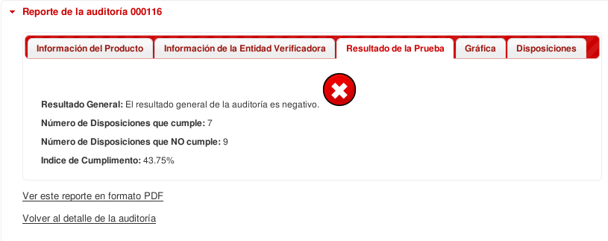Ilustración 28: Resultado de la Prueba
Además muestra un enlace para descargar el “Reporte en Formato PDF” y otro enlace para retornar al “Detalle de la Auditoría”

Gráfica
Muestra una gráfica de barras, que indica el numero de disposiciones que cumple, contra el número de disposiciones que no cumple.
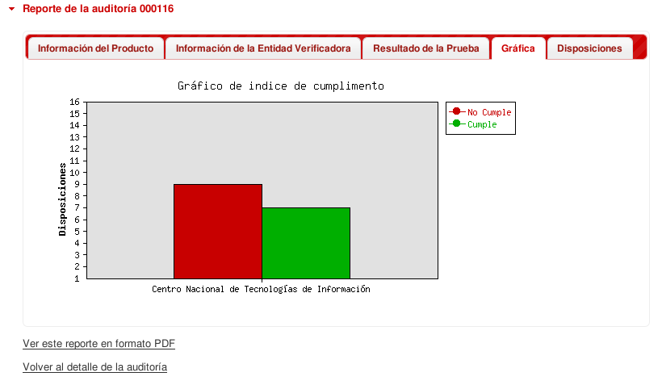Ilustración 29: Gráfica de índice de cumplimiento

Disposiciones
Lista el reporte de las disposiciones. Cada fila corresponde a cada disposición.
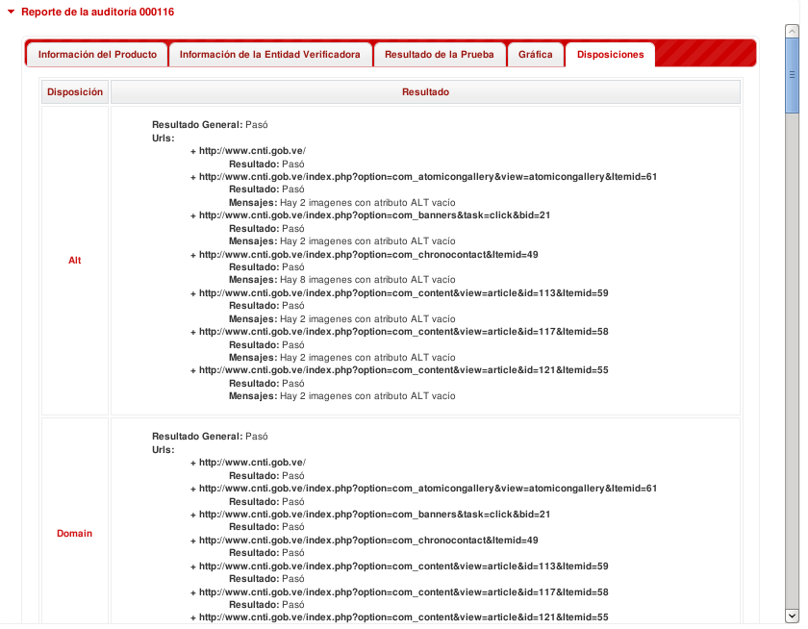Ilustración 30: Reporte de Disposiciones

Menú Usuarios

Crear Usuario (Usuarios -> Crear)

Seleccionar Rol
Este formulario permite crear usuarios, para hacerlo inicialmente debe escoger el rol del usuario que desea crear, si el usuario que desea crear va a tener el rol Auditor o Auditor Jefe, debe indicar en el campo Nombre Entidad Verificadora el nombre exacto de la Entidad Verificadora a la que pertenece ese usuario. El usuario con rol Administrador puede crear usuarios con los roles: Administrador, Auditor Jefe y Auditor. El usuario con rol Auditor Jefe solo puede crear usuarios con el rol Auditor que automáticamente pertenecen a su Entidad Verificadora.

Entidad Verificadora
Este campo se auto completa, solo debe escribir las primeras tres o mas letras del nombre y el sistema creara una lista con las Entidades Verificadoras que encuentre en la base de datos cuyos nombres comiencen por las letras que introdujo en este campo. Es importante destacar que no puede crear usuarios para una Entidad Verificadora que no exista, si la Entidad Verificadora no se encuentra en la lista, por favor registre primero la Entidad Verificadora.

Identificador
Este campo se llena dinámicamente, tomando la primera letra del nombre, concatenándola con el apellido y llevando todo a letras minúsculas. Este es el identificador del usuario, utilizado para ingresar al sistema y corresponde a la clave primaria del usuario. Al pasar el foco al campo Correo Electrónico el sistema automáticamente verifica que el identificador generado no corresponda ya a otro usuario en el sistema.

Contraseña
Debe ingresar un par de contraseñas fuertes, ambas contraseñas deben ser exactamente iguales, y de al menos cuatro caracteres.

En la siguiente página encontrará una ilustración que corresponde a este formulario.
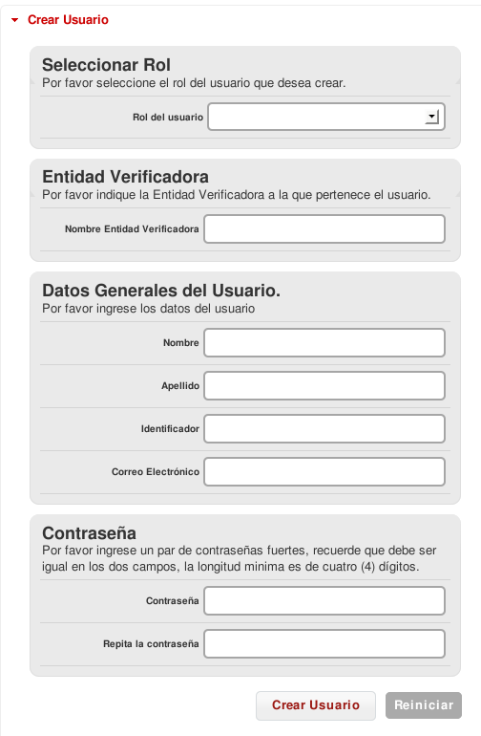Ilustración 31: Formulario Crear Usuario

Crear Usuario, Posibles Errores.

Identificador ya existe.
Si el Identificador auto-generado usando el nombre y el apellido corresponde a otro usuario existente.
Solución: Ingresar un identificador diferente.
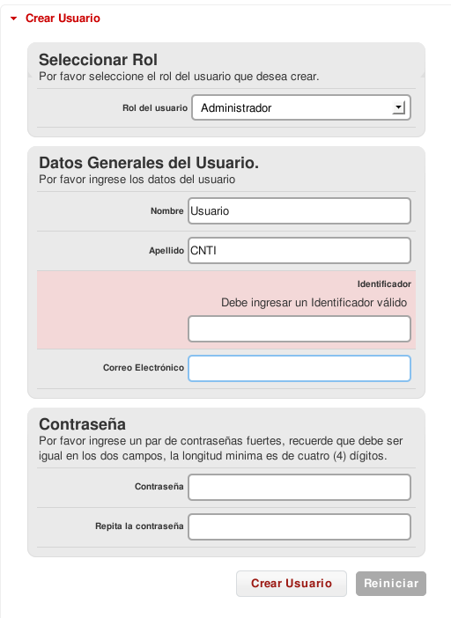Ilustración 32: Crear Usuario - Error Identificador

Entidad Verificadora no esta registrada.
Si el nombre de la Entidad Verificadora que introdujo no se encuentra.
Solución: Ingresar un nombre de Entidad Verificadora válido.
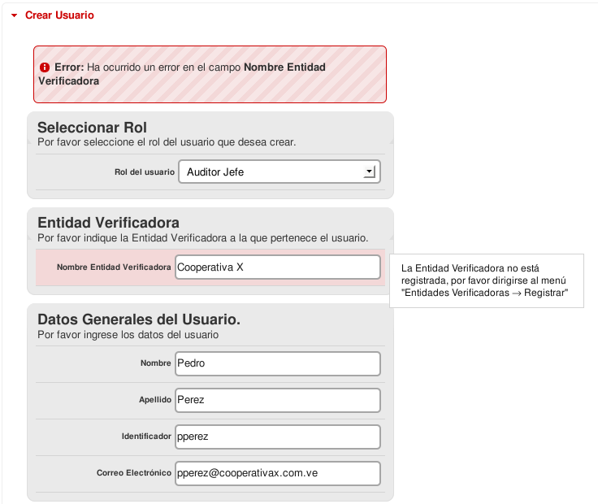Ilustración 33: Usuarios - Crear, Error: Nombre Entidad Verificadora

Listar Usuarios (Usuarios -> Listar)
Lista los usuarios registrados en el sistema, esta lista tiene las mismas capacidades que las listas de Instituciones y Entidades Verificadoras (Buscar, Ordenar, Paginar).
Cada usuario esta representado en una fila, al hacer click en la columna Detalle para cada usuario, podemos acceder al detalle de ese usuario en especifico.
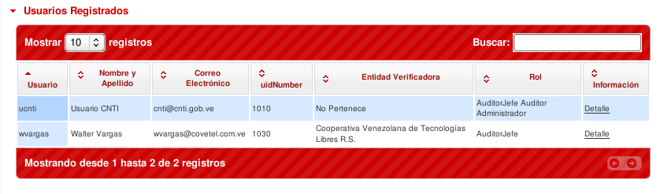Ilustración 34: Listar Usuarios

Cabe destacar que cuando un usuario con rol Auditor Jefe accede a esta lista, solo aparecerán los usuarios que pertenecen a su Entidad Verificadora correspondiente, solo los usuarios con el rol Administrador, pueden ver a todos los usuarios del sistema.

Información del Usuario.
Este dialogo esta contiene las siguientes pestañas:

Datos del Usuario.
En esta pestaña podrá ver la información básica del usuario.
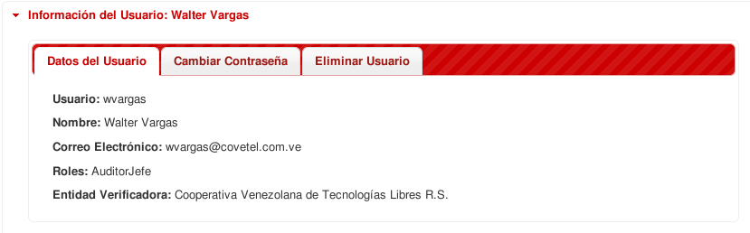Ilustración 35: Información del Usuario

Cambiar Contraseña.
En esta pestaña podrá cambiar la contraseña del usuario.
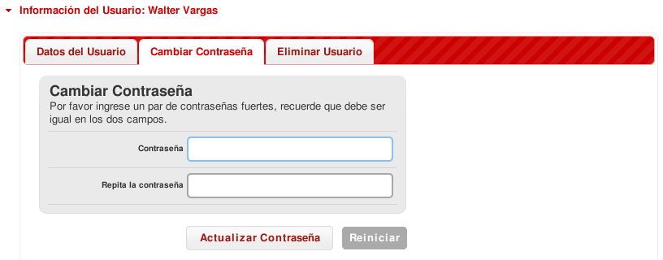Ilustración 36: Cambiar Contraseña

Eliminar Usuario
En esta pestaña podrá eliminar el usuario presionando el botón Eliminar Usuario.
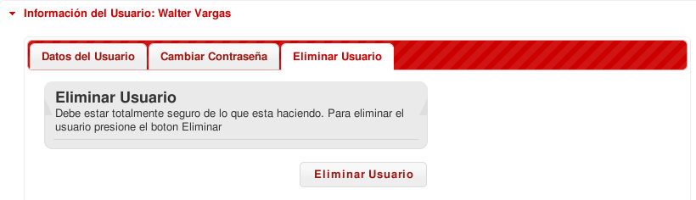Ilustración 37: Eliminar Usuario

Menú Muestra

Iniciar la Muestra (Muestra -> Iniciar)
Este módulo permite generar una muestra automáticamente, a continuación se describen los campos de este formulario. Por favor utilice esta herramienta con prudencia.

URL Base
En este campo debe indicar la URL base del portal, esta URL debe estar bien formada, por ejemplo: http://www.cnti.gob.ve

Número de Urls
El número de direcciones máximo esperado a descubrir por profundidad.

Profundidad
El número máximo de niveles de profundidad a explorar.
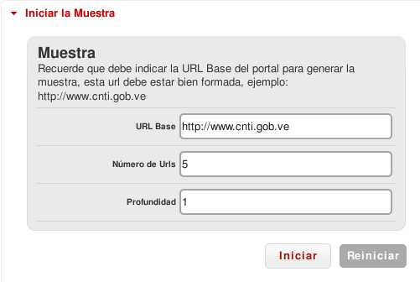Ilustración 38: Iniciar la Muestra

Descargar la Muestra.
Luego de presionar el botón iniciar en el formulario anterior, el sistema va a ejecutar un procedimiento de búsqueda recursiva que permite descubrir automáticamente los enlaces de hipertexto contenidos en la página correspondiente a la URL base. Dependiendo de el nivel de profundidad, el número de direcciones esperadas, la calidad de la conexión a internet y la capacidad de respuesta del portal al que pertenece la URL base, este proceso puede tardar un tiempo considerable. Una vez terminado el proceso, el campo Estado, cambiara a Terminado, y se activara el botón descargar muestra, al presionar ese botón, podrá descargar un archivo en formato texto plano, que contendrá la muestra generada.
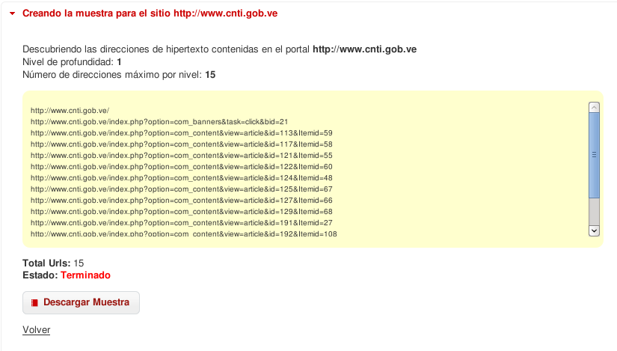Ilustración 39: Descargar Muestra

Menú Reportes

Reporte de Instituciones
Lista todas las Instituciones registradas en el sistema. Solo el usuario con rol Administrador podrá ver está información. Además permite la impresión de la información con solo hacer clic en el botón Vista de Impresión.

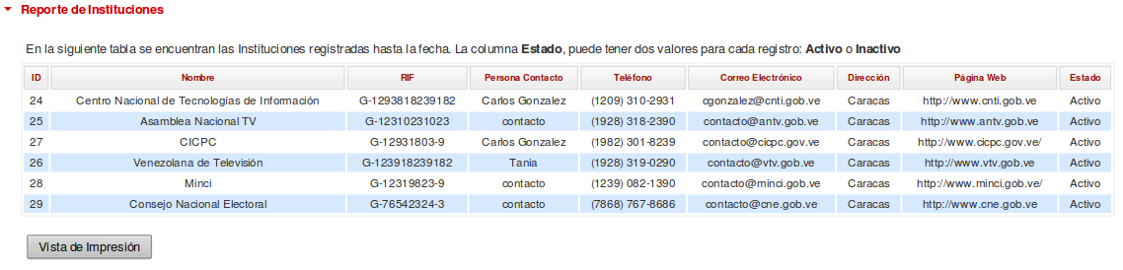Ilustración 40: Reporte de Instituciones Registradas

Reporte de Entidades Verificadoras
Lista todas las Entidades Verificadoras registradas en el sistema. Solo el usuario con rol Administrador podrá ver está información. Además permite la impresión de la información con solo hacer clic en el botón Vista de Impresión.
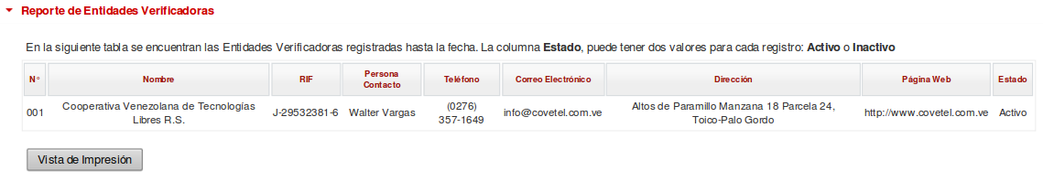Ilustración 41: Reporte de Entidades Verificadoras

Reporte de Auditorías
Permite realizar una búsqueda detallada de las auditorías realizadas desde una fecha especificada por el usuario, en este caso Administrador de la aplicación, hasta la fecha, además deberá seleccionar un patrón de búsqueda que puede ser: por Institución o por Entidad Verificadora; y deberá indicar el nombre que según corresponda el patrón seleccionado. Esto permitirá realizar la impresión del listado de auditorías realizadas, la descarga del informe final cada auditoría y el informe en formato HTML de las mismas.

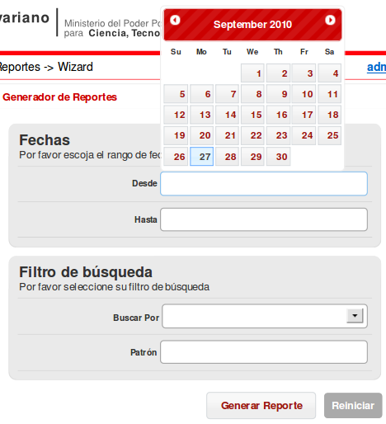Ilustración 42: Reporte de Auditorías Realizadas

Menú Parámetros

Fuentes
Al presionar el botón Actualizar Fuentes, el sistema va a descargar la lista de fuentes desde la dirección http://fonts.debian.net actualizando la base de datos local de fuentes.
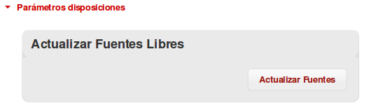Ilustración 43: Actualizar Fuentes

Meta Etiquetas
Permite agregar o eliminar meta etiquetas del sistema, según la necesidad de ser evaluadas o no, para el mejoramiento de los portales del Estado.
El Administrador del sistema podrá agregar una meta etiqueta haciendo clic en el menú “Parámetros -> Meta Etiquetas -> Agregar nueva metaetiqueta”. Indicará el nombre de la metaetiqueta que desea evaluar en el campo Metaetiqueta. Hará clic en Ingresar, e inmediatamente aparecerá en el listado de meta etiquetas.
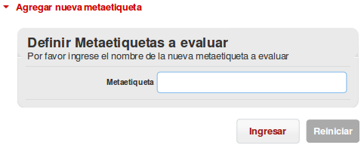Ilustración 44: Agregar Meta Etiquetas

Para eliminar una meta etiqueta el Administrador deberá hacer clic en el botón “Eliminar” que aparece en el listado de las meta etiquetas.
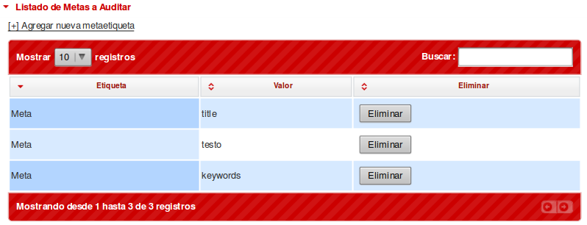Ilustración 45: Lista de Metaetiquetas

Conclusiones
El Sistema para la Automatización del Protocolo de Prueba de Portales de Internet, es un sistema intuitivo y de fácil manejo, el cual cumple con estándares internacionales de desarrollo de software.

Recomendaciones
- El sistema se encuentra en etapa de desarrollo, si usted encuentra algún error a nivel de usuario que no se encuentra en este manual, por favor notificarlo al correo info@covetel.com.ve.
- Se recomienda el uso del navegador web Firefox versión superior a la 3.0.
- El sistema fue diseñado para una pantalla con resolución mínima de 1024x768.

Referencias
- Gustronico. Clic (informática). http://es.wikipedia.org/wiki/Clic_(informática). Consultado el 14/06/2010.
- Mansoncc. Dominio de Internet. http://es.wikipedia.org/wiki/Dominio_de_Internet. Consultado el 16/06/2010.
- Galandil. Correo electrónico. http://es.wikipedia.org/wiki/Email. Consultado el 16/06/2010.
- Aleposta. HTML. http://es.wikipedia.org/wiki/HTML. Consultado el 17/06/2010.
- Diegusjaimes. JavaScript. http://es.wikipedia.org/wiki/Javascript. Consultado el 17/06/2010.
- Botarel. JS. http://es.wikipedia.org/wiki/JS. Consultado el 18/06/2010.
- PatricioAlexanderWiki. Portable Network Graphics. http://es.wikipedia.org/wiki/PNG. Consultado el 18/06/2010.
- HombreMitológico. Archivo de texto. http://es.wikipedia.org/wiki/TXT. Consultado el 18/06/2010.
- PabloCastellano. Localizador uniforme de recursos. http://es.wikipedia.org/wiki/URL. Consultado el 18/06/2010.
- LTB. UTF-8. http://es.wikipedia.org/wiki/UTF8. Consultado el 18/06/2010.
- Rheras. XHTML. http://es.wikipedia.org/wiki/XHTML. Consultado el 19/06/2010.
- Dominique Hazaël-Massieux. (17/10/2003). Use el atributo alt. http://www.w3.org/QA/Tips/altAttribute. Consultado el 19/06/2010.
- Recomendaciones W3C.The global structure of an HTML document. http://www.w3.org/TR/html401/struct/global.html#h-7.4.2. Consultado el 20/06/2010.
- Equipo de Desarrollo Covetel R.S. http://wiki.covetel.com.ve. Consultada 20/06/2010.

La url que debemos usar en el navegador debe ser la ip de la máquina donde se realizó la instalación o en su defecto usar el servidor local, por ejemplo: http://192.168.1.145:3000/ o http://localhost:3000
Ésta pantalla principal es la que mostrará al usuario “Administrador de la Aplicación”.

